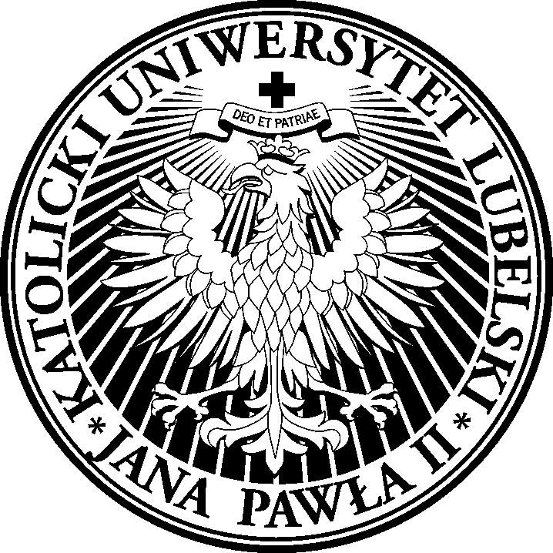
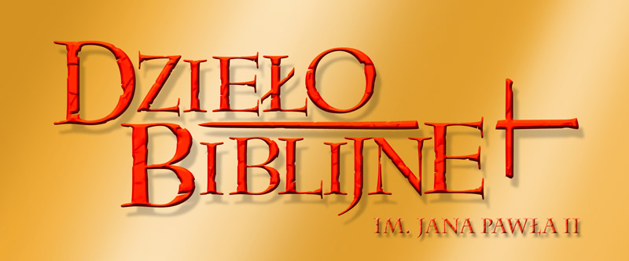
Moc Słowa Pańskiego
Adhortacja apostolska VERBUM DOMINI w refleksji biblijno-teologicznej

KUL, Al. Racławickie 14, 20-950 Lublin, Aula im. S. Kard. Wyszyńskiego
Instytut Nauk Biblijnych, Instytut Homiletyki i Liturgiki, Dzieło Biblijne

30.03 - środa

8.30-8.50 Otwarcie Sympozjum
Ks. prof. dr hab. M. Kalinowski, Dziekan Wydziału Teologii KUL
Ks. prof. dr hab. H. Witczyk, Dyrektor Instytutu Nauk Biblijnych KUL

  - -11.00 Sesja I Przewodniczy: ks. prof. dr hab. H. Witczyk
dr hab. K. Mielcarek (KUL) Dynamizm i eklezjotwórcza moc Słowa na podstawie formuł zawartych w Dz 6,7; 12,24; 19,20
ks. prof. dr hab. W. Rakocy (KUL) Moc Pawłowego słowa w obliczu grzechów Koryntian
ks. dr hab. D. Dziadosz (KUL) Spór o wiarygodność proroka. Ryt konsultacji Boga w 1 Krl 22
ks. dr hab. W. Pikor (KUL) Dynamizm słowa Bożego w świetle Księgi Jeremiasza

11.30-13.30 Sesja: II Przewodniczy: ks. dr hab. S. Szymik, prof. KUL
ks. prof. dr hab. A. Tronina (KUL) Teologia słowa w Mdr 18,5-25
ks. prof. dr hab. A. Paciorek (KUL) Moc słowa - przypowieść o siewcy (Mk 4,3-20 par.)
ks. dr hab. M.S. Wróbel, prof. KUL (KUL) Bóg przemawiający w misterium swego milczenia (Mt 27,46)
ks. prof. dr hab. H. Witczyk (KUL) „Tym, którzy je przyjęli dało moc, aby się stawali dziećmi Bożymi” (J 1,12)

15.00-17.00 Sesja III Przewodniczy: ks. dr H. Drawnel
ks. dr M. Kowalski (Kielce) Logos katallagēs (2 Kor 5,19). „Słowo” jednające świat z Bogiem i jego ambasadorowie
ks. dr W. Popielewski, OMI (Obra) Ten który jest, który mówi i który zwycięża (Ap 19,11-21)
ks. dr hab. S. Haręzga, prof. KUL (KUL) Aktualność teologiczno-pastoralna adhortacji apostolskiej Verbum Domini dla Kościoła w Polsce

31.03 - czwartek

8.30-10.30 Sesja IV Przewodniczy: ks. dr hab. Czesław Krakowiak, prof. KUL
ks. prof. dr hab. Jacek Nowak, SAC (UKSW) Biblijna teologia liturgii
ks. dr Piotr Kulbacki (KUL) Sakramentalny wymiar słowa Bożego w liturgii
ks. dr Dominik Ostrowski (PWT Wrocław) Lekcjonarz eklezjalną interpretacją słowa Bożego

11.00-13.00 Sesja V Przewodniczy: ks. dr hab. Włodzimierz Broński, prof. KUL
ks. dr hab. Stanisław Dyk, prof. KUL (KUL) Zbawcza moc homilii
ks. prof. dr hab. Jan Twardy (UŚ Katowice) Konieczność poprawienia jakości homilii
ks. prof. dr hab. Władysław Głowa (KUL) Integrująca funkcja homilii w całej liturgii

15.00-17.00 Sesja VI Przewodniczy: ks. dr Sławomir Pawłowski KUL
ks. dr Marcin Składanowski (WSD Drohiczyn) Słowo Boże w życiu Kościoła rzymskokatolickiego. Adhortacja Verbum Domini czytana przez katolika
ks. lic. Artur Aleksiejuk (ChAT Warszawa) Słowo Boże w życiu Kościołów prawosławnych. Adhortacja Verbum Domini czytana przez prawosławnego
ks. dr Dariusz Chwastek (ChAT Warszawa) Słowo Boże w życiu Kościołów protestanckich. Adhortacja Verbum Domini czytana przez luteranina

17.00 Zakończenie i podsumowanie sympozjum ks. dr hab. Bogusław Migut, prof. KUL, ks. dr hab. Przemysław Kantyka, prof. KUL

